Порядок извещения о несчастном случае на производстве
14.11.2023
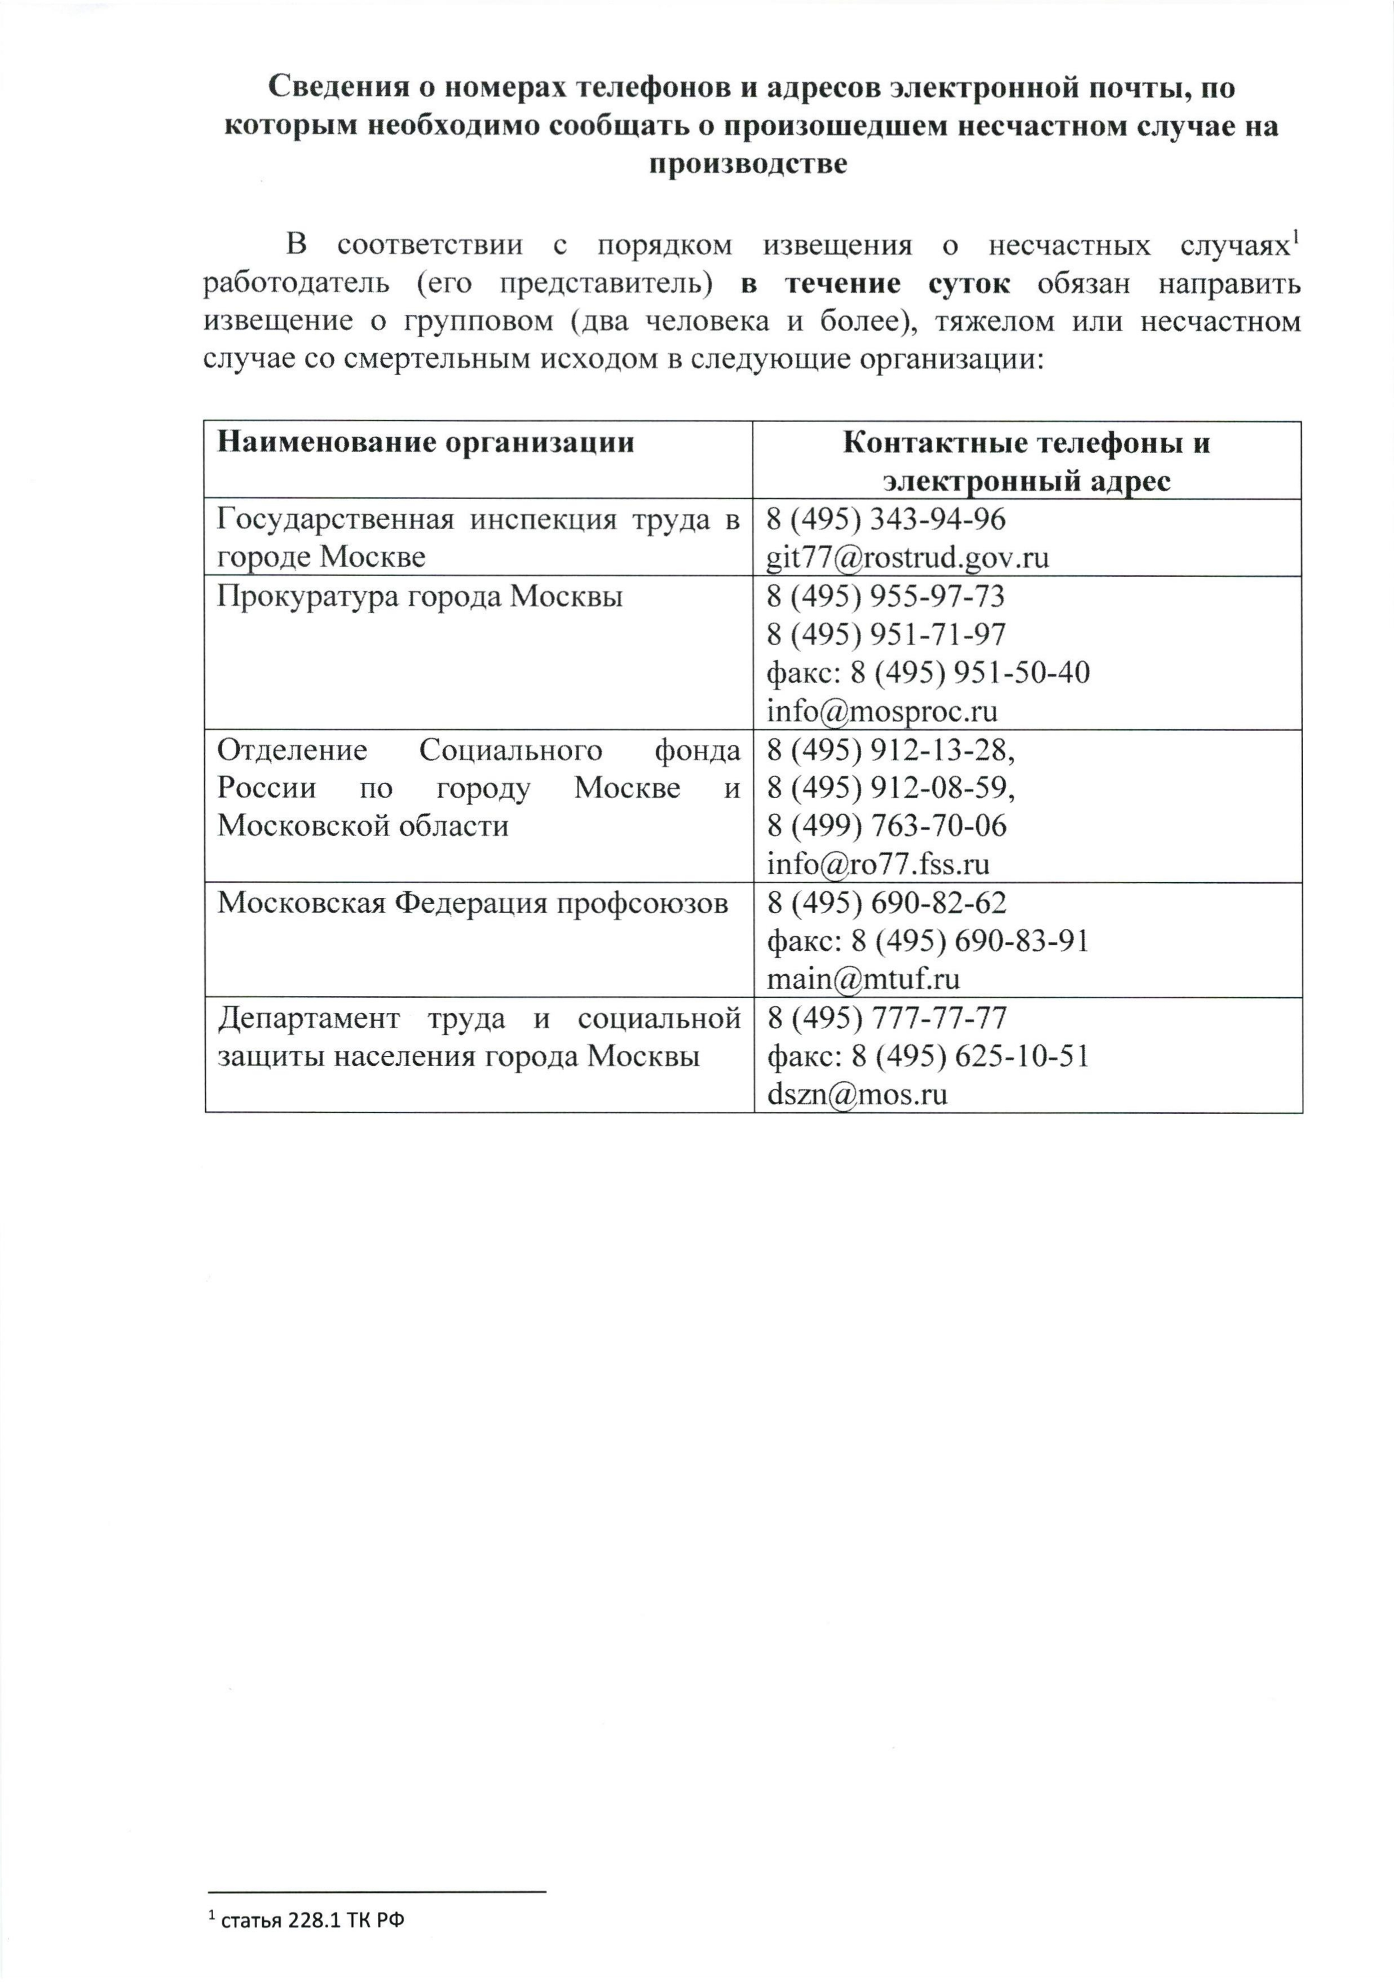

Адрес страницы: http://uao.mos.ru/the-management-of-the-district/social-sphere/about/detail/11979297.html
Префектура Южного административного округа города Москвы

